Oggetto | Magazzino | In uso | Descrizione | Misure
fasciatoio 090017  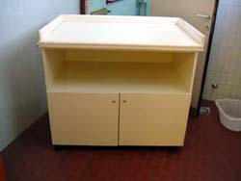 |  | -n° ricevuta: 1405  -collocazione: Casazza  -data: 02/10/2023 | fasciatoio, sottopiano, 2 ante | altezza 85; larghezza 120; profondità75
fasciatoio 090092  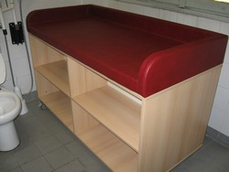 |  | -n° ricevuta: 1408  -collocazione:28 Maggio  -data: 12/12/2023 | piano lavoro imbottito e spondine, sottoripiano, rotelle con fermo | altezza80; larghezza 150; profondità 70
fasciatoio 090004  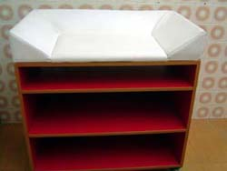 |  | -n° ricevuta: 0006  -collocazione: infanzia Chizzolini  -data: 06/04/05 | fasciatoio con rotelle, 3 ripiani | altezza 90; larghezza 100; profondità 60
fasciatoio 090007  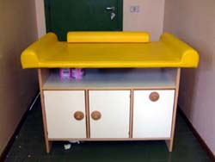 |  | -n° ricevuta: 1093  -collocazione: infanzia Mandolossa (resta in dotazione)  -data: 05/09/17  -n° inventario provveditorato: 91899811 | fasciatoio, sottopiano, 2 ante e 1 cesto scorrevole | altezza 82; larghezza 120; profondità 80
fasciatoio 090009  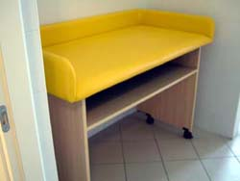 | n° ricevuta: 1430  -collocazione: magazzino  -data:20/10/24  -n° inventario provveditorato: 9193785  leggermente tagliato piano di appoggio |  | fasciatoio con rotelle, sottopiano | altezza 90; larghezza 135; profondità 70
fasciatoio 090014 |  | -n° ricevuta: 0440  -collocazione: infanzia Walt Disney  -data: 11/05/09  -n° inventario provveditorato: 91798862 | fasciatoio, sottopiano, 2 ante | altezza 95; larghezza 120; profondità 80
fasciatoio 090019  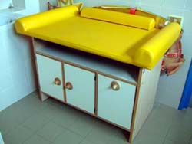 |  | -n° ricevuta: 0066  -collocazione: infanzia S.Polo Nuovo  -data: 04/05/05  -n° inventario provveditorato: 91860676 | fasciatoio, sottopiano, 2 ante e 1 cesto scorrevole | altezza 82; larghezza 120; profondità 77
fasciatoio 090021  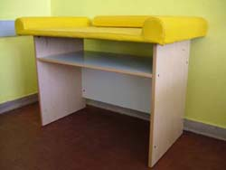 |  | -n° ricevuta:1319  -collocazione: primaria Mameli  -data:22/09/21 | fasciatoio, con sottopiano | altezza 82; larghezza 120; profondità 75
fasciatoio con scaletta 090046  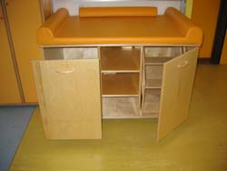 |  | -n° ricevuta:1353  -collocazione: infanzia Agosti  -data: 30/08/22 | fasciatoio con scaletta, rotelle, 1 anta a battente, 1 cestone, 3 ripiani | altezza 80; larghezza 120; profondità 80
fasciatoio 090051  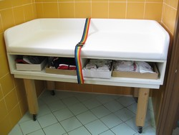 |  | -n° ricevuta: 0439  -collocazione: infanzia Bonomelli  -data: 01/04/09  -n° inventario provveditorato: 91753229 | fasciatoio basso con rotelle ( senza imbottitura ) | altezza 63; larghezza 145; profondità 73
fasciatoio 090060  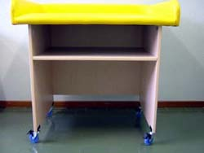 |  | -n° ricevuta:1451  -collocazione: infanzia SanPolo 1  -data:05/09/25 | fasciatoio, con sottopiano | altezza 90; larghezza 100; profondità 70
fasciatoio 090065  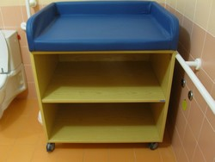 |  | -n° ricevuta: 1270  -collocazione: biblioteca Museo Scienze Naturali  -data: 19/02/20 | fasciatoio imbottito, con 2 sottoripiani | altezza 90; larghezza 100; profondità 70
fasciatoio 090066  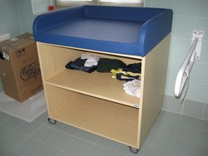 |  | -n° ricevuta: 1188  -collocazione: biblioteca Gallo  -data: 23/11/18 | fasciatoio con rotelle e 2 sottoripiani | altezza 90; larghezza 100; profondità 70
fasciatoio 090067  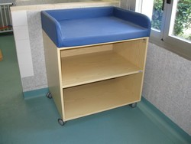 |  | -n° ricevuta: 0385  -collocazione: materna Pendolina  -data: 25/09/08 | fasciatoio imbottito, con 2 sottoripiani | altezza 90; larghezza 100; profondità 70
fasciatoio 090068  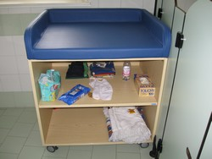 |  | -n° ricevuta: 0388  -collocazione: infanzia Folzano  -data: 23/10/08 | fasciatoio imbottito, con 2 sottoripiani | altezza 90; larghezza 100; profondità 70
fasciatoio 090074  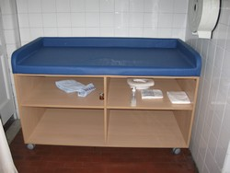 |  | -n° ricevuta: 0576  -collocazione: infanzia Piaget  -data: 20/10/10 | fasciatoio, con 4 sottopiani e bordi protettivi imbottiti | altezza 85; larghezza 150; profondità 75
fasciatoio 090077  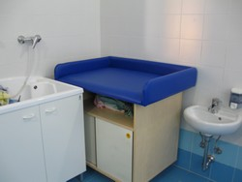 |  | -n° ricevuta: 0421  -collocazione: infanzia S. Giacomo  -data: 19/02/09  -n° inventario provveditorato: dato non disponibile | fasciatoio, con sottopiano e 2 ante scorrevoli | altezza 86; larghezza 100; profondità 74
fasciatoio 090078  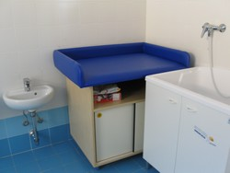 |  | -n° ricevuta: 0422  -collocazione: infanzia S. Giacomo  -data: 19/02/09 | fasciatoio, con sottopiano e 2 ante scorrevoli | altezza 86; larghezza 100; profondità 74
fasciatoio 090079  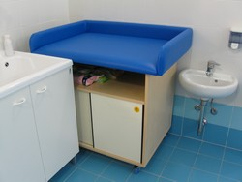 | -n° ricevuta:1432-Collocazione magazzino-data:14/11/2024 |  | fasciatoio, con sottopiano e 2 ante scorrevoli | altezza 86; larghezza 100; profondità 74
fasciatoio 090082  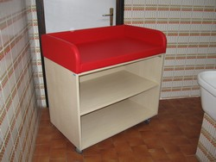 |  | -n° ricevuta: 0445  -collocazione: materna Lamarmora  -data: 03/06/09 | fasciatoio imbottito, con 2 sottoripiani e munito di rotelle | altezza 85; larghezza 100; profondità 60
fasciatoio 090083  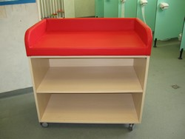 | Collocazione: magazzino |  | fasciatoio imbottito, con 2 sottoripiani e munito di rotelle | altezza 85; larghezza 100; profondità 60
fasciatoio 090084  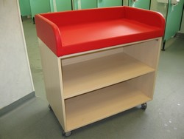 |  | -n° ricevuta: 0447  -collocazione: infanzia Passo Gavia  -data: 10/06/09 | fasciatoio imbottito, con 2 sottoripiani e munito di rotelle | altezza 85; larghezza 100; profondità 60
fasciatoio 090085  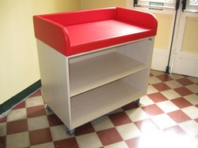 |  | -n° ricevuta: 0448  -collocazione: infanzia Fornaci  -data: 11/06/09 | fasciatoio imbottito, con 2 sottoripiani e munito di rotelle | altezza 85; larghezza 100; profondità 60
fasciatoio 090087  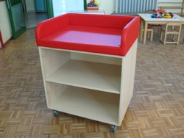 |  | -n° ricevuta: 0450  -collocazione: materna Berther  -data: 12/06/09 | fasciatoio imbottito, con 2 sottoripiani e munito di rotelle | altezza 85; larghezza 80; profondità 60
fasciatoio 090088  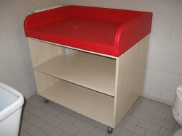 |  | -n° ricevuta:1139  -collocazione: Tempo per la famiglia Servizio Nidi- Infanzia Zammarchi  -data: 25/10/17 | fasciatoio imbottito, con 2 sottoripiani e munito di rotelle | altezza 85; larghezza 100; profondità 70
fasciatoio con scaletta 090158 |  | -n° ricevuta:1291  -collocazione: infanzia Fiumicello  -data: 05/10/20 | fasciatoio fisso con scaletta, 1 anta a battente, 1 cestone, 3 ripiani | altezza 85; larghezza 120; profondità 75

